Публичный отчет Технического лицея Н.А. Алексеевой

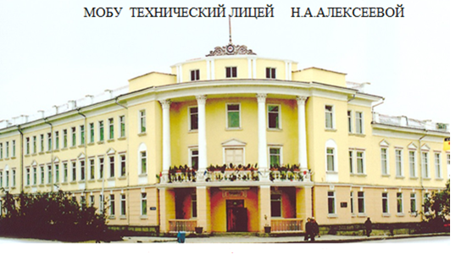

- 1993 г. – Авторская школа Н.А. Алексеевой, на основании приказа Якутского городского управления народного образования от 13 августа 1993 г. № 710;
- 1997 г. – Авторская средняя школа Н.А. Алексеевой;
- 1999 г. - Республиканская авторская средняя школа Н.А. Алексеевой;
- 2006 г - Муниципальное образовательное учреждение Авторская средняя общеобразовательная школа Н.А. Алексеевой (школа полного дня) городского округа «город Якутск»;
- 2009 г.- Муниципальное образовательное учреждение «Технический лицей Н.А. Алексеевой»;
- 2011 г.- Муниципальное образовательное бюджетное учреждение «Технический лицей Н.А. Алексеевой».

Награды и поощрения МОБУ «Технический лицей Н.А.Алексеевой»
- Лицей удостоен специального приза Министерства образования Республики Саха (Якутия) «Золотая школа-2009» за 2008-2009 уч.г., когда все 29 выпускников были награждены золотыми медалями за отличные успехи в учебе.
- На основании предложения МО РС (Я) Технический лицей Н.А. Алексеевой является участником национального реестра «Ведущие образовательные учреждения России» за 2011 г., о чем выдано свидетельство № 1202.
- За качественные достижения на выпускных экзаменах в 2013 году Лицей награжден сертификатом о выделении компьютерного оборудования от Министерства образования Республики Саха (Якутия).
- Победители номинаций: «Директор 2013 года», «Лучший лицей» на Всероссийском образовательном форуме «Школа будущего: проблемы и перспективы развития современной школы в России» в номинации «100 лучших лицеев России» (по Приглашению).

Модель выпускника лицея
В плане социального заказа лицею родители и ученики ставят на первый план обеспечение подготовки для поступления в основном в технические вузы. Также родители и лица, их заменяющие, хотят получить интеллектуально развитых, воспитанных, широко мыслящих, т.е. уважающих взгляды, ценности и традиции других людей и культур.
Учащимся подают пример выпускники лицея, окончившие вузы с отличием, с золотой медалью, аспиранты, преподаватели вузов, те, кто получил одновременно два высших очных образования и кто обучается на двух факультетах, работающие на высоких и ответственных постах.
Основное направление образования в лицее – адаптация учащихся к жизни в современном обществе. Технология обучения подбирается таким образом, чтобы каждый ученик включился в активную учебную деятельность и чувствовал себя комфортно.


Образовательный процесс в лицее
В лицее действуют 12 класс-комплектов, в которых обучаются 211 учащихся. Лицей в соответствии с Дифференциальной технологией работает в одну смену. Обучение и воспитание ведется на русском языке. Учебный план утвержден директором- автором программы ДЭМС Н.А.Алексеевой, согласован с управлением образования Окружной администрации города Якутска. Недельная нагрузка обучающихся не превышает допустимые нормы, в учебном плане разграничены часы аудиторной и внеаудиторной нагрузки. Все предметы федерального и регионального компонента включены в учебный план лицея в полном объеме согласно действующим типовым программам и учебным планам. В 1-11 классах введены факультативы дифференциального обучения, черчения, проводятся занятия по информационной практике, занятия по этнокультуре. Расписание учебных занятий составлено с учетом требований к составлению расписания образовательного процесса, дневной и недельной динамики работоспособности школьников различных возрастных групп, согласовано с ТО Роспотребнадзора. Продолжительность учебной недели – 6 дней. Продолжительность уроков – 40 мин.

Научно-методическое обеспечение, образовательные программы, реализуемые в лицее
Динамическая электронная методическая система обучения учащихся разработана Ниной Афанасьевной Алексеевой. Как специалист по начальному звену Наталья Алексеевна, заместитель директора по учебной части, разработала годичную программу обучения в начальных классах вместо общепринятой 3-4-летней программы.
Обучение в лицее подразделено на 3 ступени: 1-я ступень — 1-4 классы, 2-я ступень — 5-9 классы, 3-я ступень — 10-11 классы.
Педагоги-реализаторы работают под непосредственным руководством автора ДЭМС Н.А. Алексеевой, повышают квалификацию по своим учебным дисциплинам, обучаясь у автора и соавтора Динамической методике, ежедневно получая у авторов консультации для повышения своего интеллектуального потенциала. Педагоги-реализаторы преподают учащимся предметы строго по первой части программы пятого этапа ДЭМС Н.А. Алексеевой и достигают одинаковые результаты.
Ускоренное и качественное обучение учащихся, обеспечивающее общеобразовательную подготовку на повышенном уровне по сравнению с установленными государством обязательными требованиями, возлагается на педагогов-реализаторов автором методики по всем учебным дисциплинам. Учащимся, опережающим своих сверстников в интеллектуальном развитии, предоставляется возможность обучаться по программе трех классов, соответствующей их индивидуальным способностям, и достигается повышение качества подготовки до уровня, требуемого для успешной сдачи вступительных экзаменов в элитные вузы России и для обучения в вузах за рубежом.
Технический лицей Н.А. Алексеевой реализует основные общеобразовательные программы начального общего, основного общего и среднего (полного) общего образования, рекомендованные Министерством образования РФ и Министерством образования РС(Я), обеспечивающие повышенную (углубленную) подготовку по предметам технического, гуманитарного и естественно-научного профиля для поступления в любой технический вуз, в т.ч. зарубежный.
Педагогический коллектив лицея

Педагогический коллектив: в лицее работают 24 педагогов. Из них высшее образование имеют 24.
Выпускники лицея, ставшие учителями, приходят к нам, чтобы преподавать в родном лицее - Р.Е.Васильева работает педагогом-реализатором математики и О.Н. Васильева, преподающая в лицее английский язык и литературу.
За время работы учебной организации педагоги всех учебных дисциплин регулярно систематически обучаются у автора методике, повышают свой профессиональный уровень. Педагогический коллектив обучен информационным и Интернет–технологиям 100%.
Анализ кадрового состава МОБУ «Технический лицей Н.А. Алексеевой»
По стажу работы педагогов |  | Возрастной состав педагогов
1-2 года | 5 человек | до 25 лет | 6 человек
2-5 лет | 5 человека | 25-35 лет | 7 человек
5-10 лет | 2 человека | 35-55 лет | 7 человек
10 - 20 лет | 3 человек | более 55 лет | 4 человека
свыше 20 лет | 9 человек | Средний возраст педагогов 30 лет

Квалификационные категории
педагогических работниковМОБУ «Технический лицей Н.А. Алексеевой»
Высшая категория | 7 чел
Первая категория | 6 чел
Вторая категория | - чел
СЗД | 2 чел
Базовая категория | 9 чел

Прохождение курсов повышения квалификации

Курсы повышения квалификации в учреждениях дополнительного профессионального образования | 2010-2011 | 2011-2012 | 2012-2013 | Всего:
Краткосрочные курсы (до 100 часов) |  | 8 | 2 | 10
Фундаментальные курсы | 1 | 15 | 1 | 17
Профессиональная переподготовка | 1 |  | 2 | 2

Награды и звания педагогических работников
МОБУ «Технический лицей Н.А. Алексеевой»
«Отличник образования РС(Я)» | 7 чел.
Золотые медали международного уровня | 3 чел.
Золотой Оскар | 2 чел.
Лауреаты Фонда содействия развитию, культуры, науки и образования РС(Я) и награждены золотой медалью «Во славу и пользу республики». | 2 чел.
Фондом содействия развитию, культуры, науки и образования Республики Саха (Якутия) Большой медалью «Знанием победишь». | 9 чел.
Золотая медаль «Академик В.П.Ларионов» | 1 чел.
Нагрудный знак «Учительская слава» РС(Я) 2010 | 1 чел.
Заслуженный работник РС(Я) | 1 чел.
«Надежда Якутии» | 1 чел.
Почетный работник общего образования Российской федерации | 1 чел.
Номинация «Директор 2013 года» | 1 чел.

Мероприятия, проводимые лицеем для сохранения здоровья обучающихся

В лицее пропагандируется здоровый образ жизни, закрепляются элементарные гигиенические навыки: соблюдение режима дня, умение чередовать умственную и физическую нагрузку, регулярное рациональное питание, соответствующая возрасту двигательная активность, достаточный сон и навыки личной гигиены. Эти необходимые требования входят в обязательный перечень программы занятий «Семья и школа».
Регулярно проводимые мероприятия:
- все медицинские и оздоровительные вопросы курирует школьный отдел поликлиники № 1;
- дети обеспечиваются рациональным полноценным питанием в соответствии с физиологическими потребностями, особое внимание при этом обращается на организацию горячего питания учащихся всех классов (в т.ч. очистка воды, установка очистительных фильтров);
- профилактика понижения остроты зрения (классные доски оборудованы софитами и освещаются двумя установленными параллельно ей зеркальными светильниками типа ЛПО-30-40-122(125), в целях профилактики;
- в целях профилактики простудных и инфекционных заболеваний проводятся прививки, до и после уроков – кварцевание кабинетов и коридоров.

Результаты образовательной деятельности лицея
Результаты итоговой аттестации (ГИА)

Начавшая работу с набора в первые классы в 1993 году, в 1997 г. Авторская школа Н.А.Алексеевой осуществила свой первый выпуск 9-х классов. Всего за 15 лет (с 1997-2013 гг.) девятый класс закончили 477 учеников, из них аттестат с отличием получили 342 учащихся.
Учащиеся 9 классов ежегодно будут сдавать государственную итоговую аттестацию в новой форме по математике, русскому языку, химии и в традиционной форме физику, информатику. Результаты ГИА ежегодно доказывают стабильное качество обучения. За все время существования школы не было ни одного случая поступления учащихся после 9 класса в ссузы. Учитывая специфику образовательного учреждения, всем выпускникам предлагалось продолжить обучение в 10-11 классах.

Данные о количестве выпускников школы, получивших аттестаты по итогам государственной (итоговой) аттестации учащихся 9 классов:
№ | Дата | Количество учащихся | Аттестат с отличием (АО) | Аттестат (А)
1 | 2009 г. | 30 | 26 | 4
2 | 2010 г. | 30 | 22 | 8
3 | 2011 г. | 34 | 7 | 27
4 | 2012 г. | 32 | 18 | 14
5 | 2013г. | 30 | 21 | 9
Результаты итоговой аттестации (ЕГЭ)
Обучаясь по инновационной технологии Н.А.Алексеевой, выпускники лицея 11-х классов с 2001 года все стопроцентно сдают математику, русский язык, физику, химию, а позже и информатику в форме ЕГЭ. Согласно данным протоколов проверки результатов ЕГЭ и данным, выставленным по предметам на сайте Республиканского центра аттестации и контроля качества образования Министерства образования Республики Саха (Якутия) «Лучшие баллы (90-100) по ЕГЭ (2002–2012 гг.)», 11-классники лицея стабильно входят в число сильнейших выпускников республики.

«Лучшие баллы (90-100) по ЕГЭ (2009–2012 гг.)»
Год | Предметы | Баллы | ФИО учащегося | Итого:
2009 | Русский язык | 100  96 | Яковлева Мария Михайловна  Свинобоева Мария Александровна | 2
2011 | Русский язык | 90 | Саввина Любовь Эдуардовна | 1
2012 | Русский язык | 90  92  95 | Миронова Саина Николаевна Федорова Мая Александровна  Петрова Ольга Никитична  Прохорова Евгения Александровна | 2  1  1
2013 | Русский язык | 98  90 | Миронова Айсена Владимировна  Новиков Константин Иванович | 2

Средний балл по предметам ЕГЭ
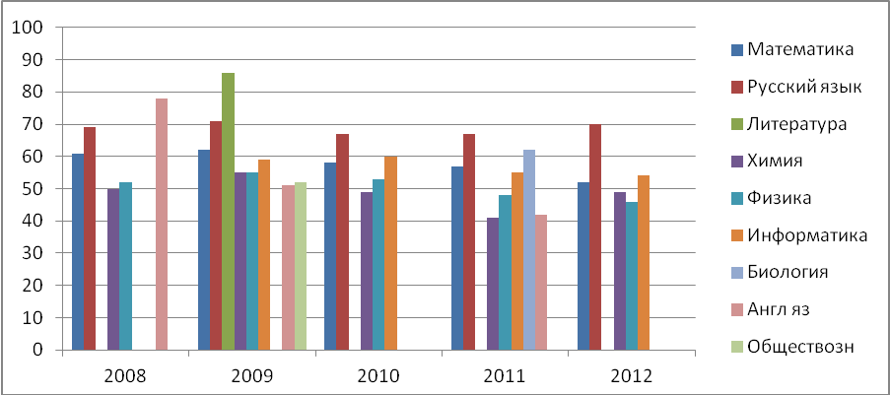

Золотые и серебряные медалисты лицея

За 20 лет реализации Динамической электронной методической системы Н.А.Алексеевой, лицей осуществил 14 выпусков 11 классов. За все годы работы директором лицея Нина Афанасьевна выпустила 456 выпускников 11-х классов, из них 363 - медалисты (230 выпускник награжден золотой, 133 - серебряной медалью). За последние 5 лет Нина Афанасьевна выпустила 179 выпускников 11-х классов, из них 152 - медалисты (140 выпускников награждены золотой, 12 - серебряной медалью), процент медалистов от общего количества выпускников составил 83%.
За 2008-2009 учебный год лицей удостоен специального приза Министерства образования Республики Саха (Якутия) «Золотая школа-2009», когда все 29 выпускников были награждены золотыми медалями.

Количество медалистов лицея
Учебный год | Выпуск | Кол-во выпускников | Золотые медалисты | Серебряные медалисты | Процент медалистов от общего кол-ва выпускников
2008-2009 | Одиннадцатый | 31 | 30 | - | 97%
2009-2010 | Двенадцатый | 29 | 29 | - | 100%
2010-2011 | Тринадцатый | 29 | 23 | - | 79%
2011-2012 | Четырнадцатый | 30 | 26 | 3 | 97%
2012-2013 | Пятнадцатый | 30 | 28 | - | 93,3%

Поступление в ВУЗы

Осваивая 11-летнюю общеобразовательную программу Российской Федерации за 5-6 лет по Динамической электронной методической системе Н.А. Алексеевой, 60-92% выпускников Нины Афанасьевны ежегодно по результатам региональных, всероссийских олимпиад, рекомендуются к зачислению в центральные вузы России, Сибири, Дальнего Востока.

ПОСТУПЛЕНИЕ В ВУЗЫ
Годы выпуска | Количество  выпускников | вузы Центра, Сибири, Дальнего Востока | СВФУ | Зарубежные вузы | % поступления  в вузы
2009 | 31 | 26 | 3 | 2 | 100
2010 | 29 | 21 | 8 | - | 100
2011 | 29 | 17 | 12 | - | 100
2012 | 30 | 18 | 11 | 1 | 100
2013 | 30 | 18 | 10 | - | 96,6

Выпускники лицея - ЗОЛОТЫЕ ВЫПУСКНИКИ УНИВЕРСИТЕТОВ

Успехи выпускников, достижение ими невероятных высот в своей жизни – показатель качества образования - результат творческой реализации программы Динамической электронной методической системы Н . А . Алексеевой (ДЭМС Н . А . Алексеевой ) молодым педагогическим коллективом. Наши выпускники всегда достойно представляли свою школу, Якутию. Анастасия Гермогенова и Александра Чикидова, Елизавета Белевцова окончили МГУ им. М.В.Ломоносова и вместе с дипломом с отличием награждены золотой медалью вуза. Светлана Слепцова единственная в Якутии, кто окончил Уральский политехнический университет с отличием и с золотой медалью. Светлана Слепцова окончила авторское образовательное учреждение Н . А . Алексеевой с серебряной медалью, поступила по результатам региональной предметной олимпиады в Уральский государственный технический университет, окончила его с отличием и четвертой по счету за историю этого вуза была награждена золотой медалью. На пятом курсе Светлану пригласили на работу в ФГУП «Научно-производственное объединение автоматики имени академика Н .А.Семихатова», одно из старейших предприятий, которое занимается разработкой систем управления и является лидером в области разработки и изготовления систем управления и радиоэлектронной аппаратуры для ракетной космической техники, для автоматизации технологических процессов в различных отраслях отечественной промышленности. Не прошло и пяти лет, как Светлана Владимировна Слепцова в качестве представителя своего предприятия выступила с докладом в Москве в «НПО Энергомаш имени академика В.П.Глушко» - обсуждать алгоритмы управления двигателями для космических ракет-носителей, таких, как РД-180. Света теперь инженер-конструктор космических ракет 1-й категории по алгоритмам управления и на высоком уровне обсуждает высокие ракетно-космические технологии и методы управления, которые позволяют производить надежные и качественные изделия с улучшенными рабочими параметрами.

Выпускники лицея
За 20 лет работы учебной организации, возглавляемой Н.А. Алексеевой, первые 10 выпусков окончили вузы. Среди них четыре выпускницы, получившие дипломы о высшем образовании с золотыми медалями вуза за отличную учебу – три из них получили диплом Московского государственного университета имени М.В.Ломоносова, одна – Уральского государственного технического университета, четвертая по счету за 89-летнюю историю вуза и первая в республике. В настоящее время четверо стали кандидатами технических, химических и экономических наук.
27-летний Афанасий Саввин - первый выпуск (в возрасте 12 лет окончил в 1999 г.), работавший заместителем главного инженера – начальником управления информационных технологий, автоматизации и связи ОАО «СахаЭнерго», назначен проректором по инновационному развитию Северо-Восточного федерального университета им. М.К. Аммосова.

Детское движение «Я и Мир»
Детское движение «Я и Мир» осуществляет контроль за выполнением правил для учащихся, актив движения принимает участие в работе Управляющего совета лицея. Движение имеет Положение, Президента, избираемого каждые шесть лет, актив. Дата образования движения сентябрь 1993 года. Деятельность данного движения на протяжении около 20 лет доказала свою необходимость, продуктивность и значимость для развития подрастающего поколения, обеспечения связи поколений для поддержки и прогресса Авторского образовательного учреждения Н.А.Алексеевой.

Праздники лицея

Традиции лицея, как неотъемлемая составная часть воспитательного процесса учебной организации, как элемент воспитательной системы управления, как средство духовного и деятельного единения всего школьного коллектива, передаются из поколения в поколение.
В течение года лицей проводит несколько интеллектуальных праздников - Праздник Первоклассника, Новый год, Международное аналитическое тестирование по методике Н.А. Алексеевой, Ысыах.
День Первоклассника (совмещенный с Днем Матери) - большой праздник, проводимый с участием всех лицеистов, педагогов-реализаторов, родителей, выпускников, гостей. Его цель – адаптация и знакомство первоклассников с лицеем, с его традициями и создание благоприятной атмосферы в коллективе. А также привитие уважительного отношения и любви к своим мамам.

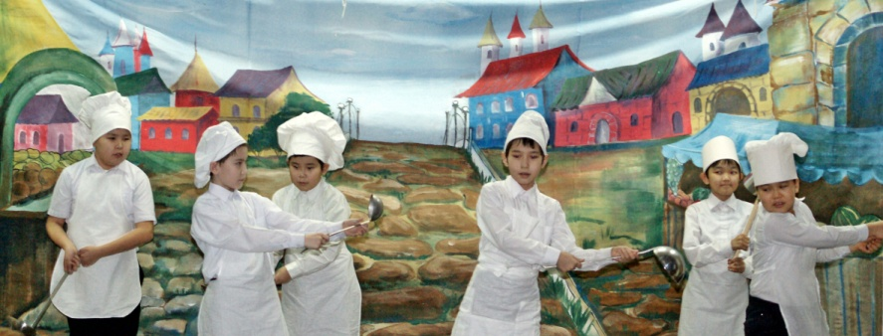

Новый год - большой праздник, также проводимый с участием всех лицеистов, учителей, родителей, выпускников, гостей. Его цель – стимулирование стремления учащихся к успехам в учебе; формирование коллектива в лицее через выполнение творческих заданий; тесная связь родителей с детьми в форме совместного творчества, а именно, конкурс рисунков, поделки своими руками, оформление здания лицея.

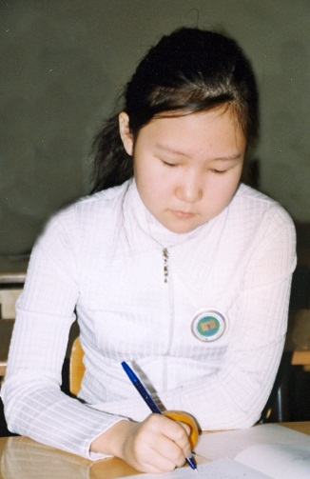
Международное аналитическое тестирование
по методике Н.А. Алексеевой.
Основными целями и задачами этого мероприятия являются ознакомление образовательных учреждений России и других стран с программой ДЭМС Н.А. Алексеевой, выявление степени адаптационных качеств знаний учащихся при переходе к новым образовательным технологиям, создание оптимальных условий для выявления одаренных детей, их дальнейшего интеллектуального развития.
Во второй неделе каждого Нового года проводится Международное аналитическое тестирование по методике Н.А.Алексеевой для учащихся 3-6 классов по математике (для учащихся 7-11 классов Технического лицея Н.А.Алексеевой – по математике, физике, химии) на английском языке. Для учащихся из других школ и лицеев все предметы на русском языке.
Национальный праздник Ыhыах
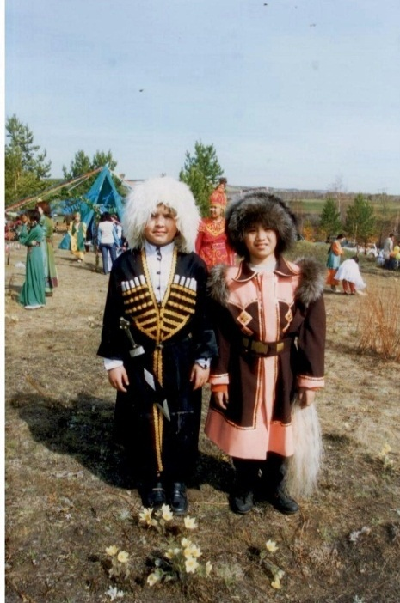
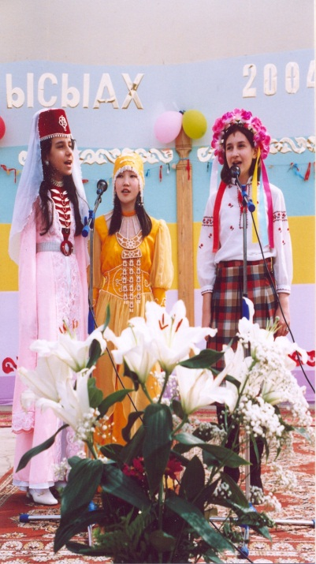
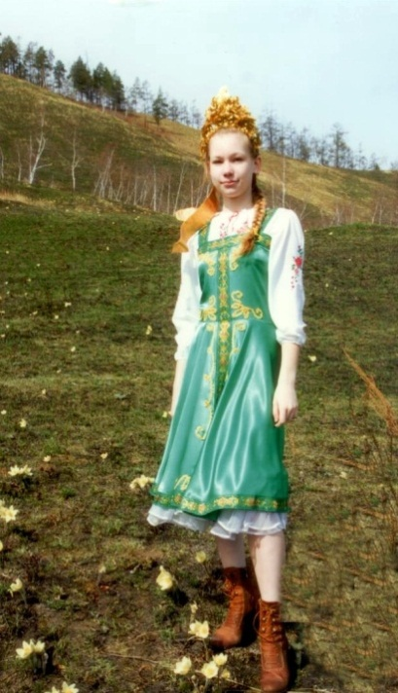

Национальный праздник Ыhыах, проводимый в мае и сочетающий в себе общепринятые функции последнего школьного звонка для выпускников, включает в себя эстетическое воспитание учащихся на примере национальных традиций своего народа, конкурс национальных костюмов, национальных блюд, конкурс оформления тyhyлгэ, выступление творческих коллективов, когда подводятся общие итоги прошедшего года, награждаются лучшие ребята за успехи в различных видах деятельности. Ыhыах пропагандирует традиции народов Республики Саха (Якутия) и других народов нашего многонационального государства. Спортивная часть Ыhыаха – это игры на свежем воздухе для сплочения классных коллективов и общешкольного коллектива, возможность каждому участнику реализовать свои спортивные или творческие способности. Одновременно происходит и формирование экологической культуры и экологических знаний у учащихся, воспитание любви и бережного отношения к родной природе, развитие наблюдательности и интереса к окружающему миру, т.к. школьный праздник Ыhыах всегда проводится на природе, куда выезжают учащиеся со своими семьями. Ежегодно это самый яркий, массовый, семейный, многонациональный праздник.

Тимбилдин: игры на сплочение среди подростков 2013г.
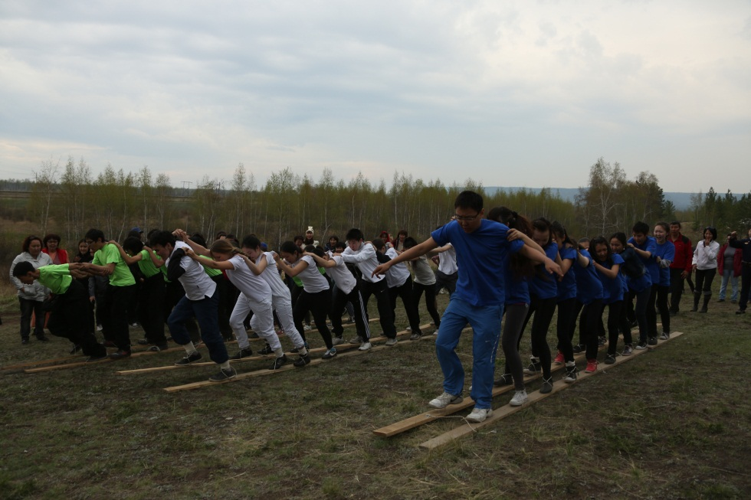
Спортивные игры – 2013г., посвященные Сталинградской битве
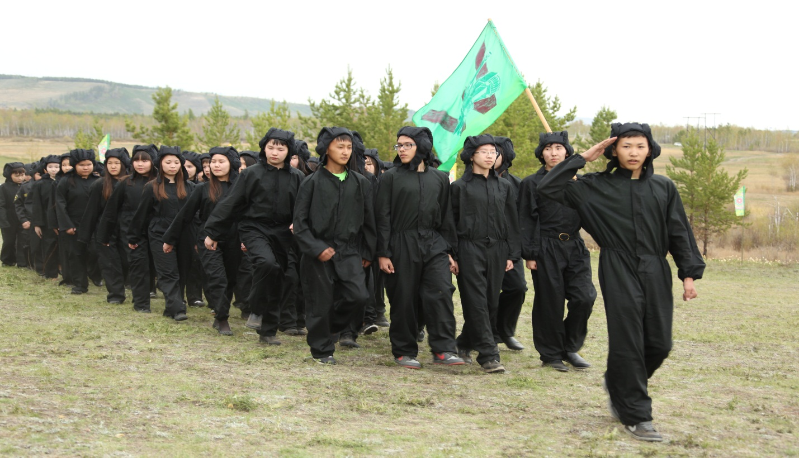

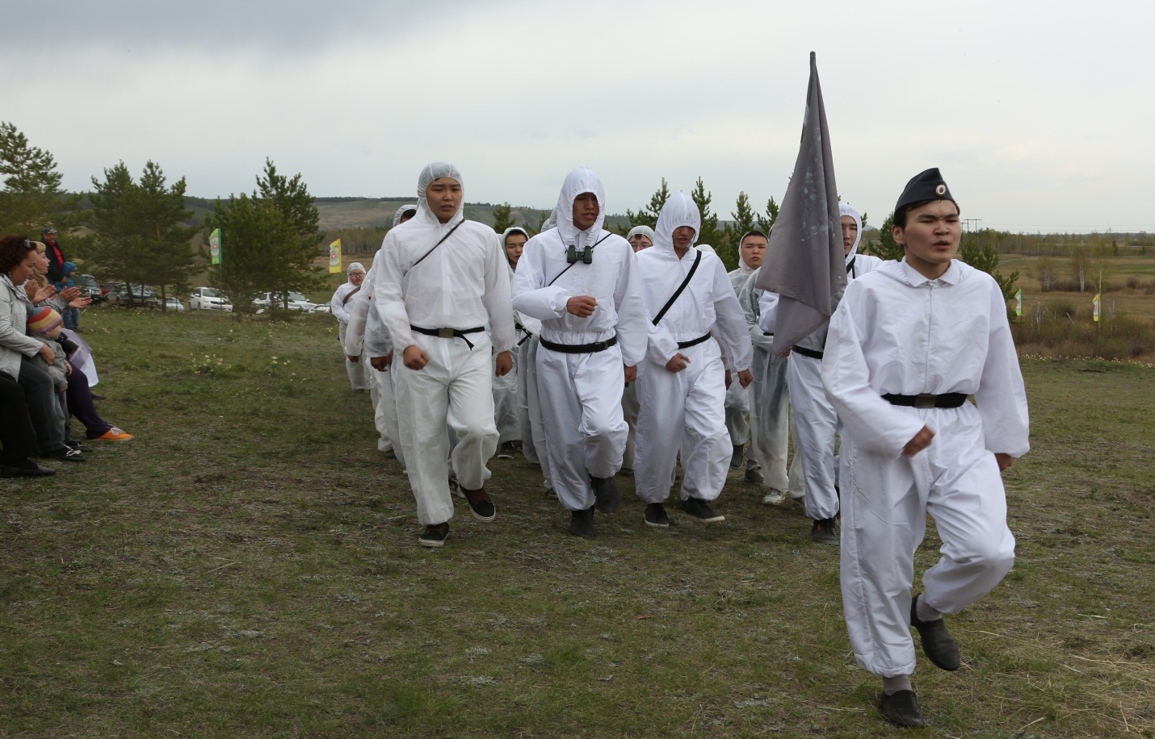

Работа по профилактике безнадзорности и правонарушений
Лицей по праву гордится тем фактом, что за все за 20 лет работы учебной организации правонарушений среди учащихся лицея нет, состоящих на учете в инспекции по делам несовершеннолетних нет.
Реализация автором в течение двадцати лет Динамической электронной методической системы обучения учащихся Н.А. Алексеевой в PC(Я) доказывает эффективность, правильность и реальность теории раннего интеллектуального развития детей. Любой молодой педагог может успешно реализовать первую часть программы пятого этапа ДЭМС Н . А . Алексеевой и добиться успехов, так как авторы Дифференциальной технологией обучают своей Динамической методике всех педагогов-реализаторов по всем дисциплинам и регулярно ведут консультации, управляя их деятельностью.
Технический лицей Н.А. Алексеевой реализует первую часть пятого этапа программы Динамической электронной методической системы обучения учащихся Н.А.Алексеевой для формирования интеллектуального потенциала общества путем обучения и воспитания детей в раннем возрасте.

Наталья Алексеева
2013 г.

